BAB II

LANDASAN TEORI

  - Tinjauan Jurnal
Menurut Brilian Dermawan (2016:18). Serat optik merupakan media tranmisi jaringan yang dapat menyalurkan informasi dengan kapasitas besar dan teknologinya di sebut jarlokaf (Jaringan lokal akses fiber). Salah satu perkembangan Jarlokaf yaitu FTTH (fiber to the home).berbasis noss-f. berdasarkan nilai margin daya rata-rata pengukuran, yakni 4,2 dBm untuk uplink dan 4,4 dBm untuk downlink, maka jaringan FTTH meranti raya dapat dikembangkan. Pengembangan jaringan dilakukan dengan mengitung panjang kabel distribusi dan kabel drop berdasarkan margin daya.

Menurut Mahmud M. AL-Quzwini (2014:8) Serat optik biasanya digunakan untuk menggantikan kabel konvensional yang fungsinya. sebagai kabel daya. Serat optik memiliki banyak kelebihan terutama karena data yang dikirimkan dimodulasi dengan cahaya sehingga tidak berbahaya. Keunggulan lainnya yaitu pengiriman data yang lebih cepat, lebih akurat, dan relatif lebih stabil terhadap perubahan. Karakteristik bahan serat optik sangat berpengaruh dalam transmisi sinyal pada serat optik tersebut. Pemantulan dan pembiasan sinyal di dalam serat optik tergantung pada indeks biasanya bahan yang dipakai dalam serat optik tersebut. Attenuasi (redaman) juga menjadi masalah tersendiri dalam penyaluran sinyal. Bentuk redaman yang sering terjadi ketika proses instalasi kabel adalah bending (pembengkokan).

  - Konsep Dasar Jaringan
Fiber optik disebut juga serat kaca. Fiber berupa sebuah serat kaca yang terbuat dari kaca. Serat kaca ini merupakan serat yang dibuat secara khusus dengan proses cukup rumit yang kemudian dapat digunakan untuk mengirimkan sinyal jaringan pada kecepatan cahaya. Fiber optik muncul karena kebutuhan dari teknologi untuk mendeliver service-service baru terutama yang menggunakan service interaktif broadband multimedia.
Menurut Iwan Sofana(2013:461) Teknologi fiber optik selalu berhadapan dengan masalah bagaimana caranya agar lebih banyak informasi yang dapat dibawa, lebih cepat dan lebih jauh penyampainnya, dengan tingkat kesalahan (error) yang sekecil-kecilnya Informasi yang dibawa berupa sinyal digital, digunakan besaran kapasitas transmisi diukur dalam 1Gb.km/s yang artinya 1 milyar bit dapat disampaikan tiap detik melalui jarak 1km.

- Struktur Kabel Serat Optik.
Pada sistem kabel serat optik, fungsi kabel serat optik yaitu sebagai pemandu cahaya dari satu ujung kabel ke ujung kabel lainnya. Kabel serat optik ini pada umumnya terdiri dari core, cladding, coating, strengthening fiber dan cable jacket.
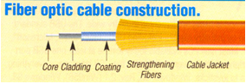

Sumber : www.telkomakses.co.id

Gambar II. 1 Struktur Kabel Serat Optik

- Core (bagian inti) merupakan bagian paling utama dari serat optik, karena pada bagian ini informasi yang berupa pulsa cahaya ditransmisikan, yang mengirim sinyal data optik dari sumber cahaya ke alat penerima yang berupa untai tunggal kontinyu dari kaca atau plastik.
- Cladding (lapisan selimut) merupakan pelapis core, dan mempunyai bahan dasar yang sama dengan core tetapi mempunyai indeks bias yang lebih kecil dari pada core. Layer lapisan serat yang berfungsi sebagai pembatas energi elektromagnetik yang terlalu besar, gelombang cahaya dan penyebab pembiasan pada struktur inti. Pembuatan cladding yang cukup tebal memungkinkan medan serat tidak dipengaruhi oleh perambatan di sekitar bahan sehingga bentuk fisik serat tidak cacat.
- Coating (Lapisan jaket) adalah lapisan plastik di sekitar core dan cladding yang berfungsi memperkuat inti serat, membantu penyerapan dan sebagai pelindung ekstra pada pembengkokan kabel.
- Strengthening fiber adalah komponen yang membantu melindungi inti dari gaya penghancur dan tegangan berlebih selama instalasi. Bahannya berupa kevlat 4 penyusun untai kawat berbentuk lengan.
- Cable Jacket adalah lapisan terluar kabel yang biasanya berwarna jingga, hitam atau kuning.

- Jenis Fiber Optik
Pada dasarnya serat optik terdiri dari 2 jenis, diantaranya adalah Single mode fiber dan Multi mode fiber. Berdasarkan mode yang dirambatkan ada 3 macam:
- Step indeks Single mode fiber
Single Mode ini hanya terdapat satu indeks sinar tanpa ada pemantulan yang merambat sepanjang media tersebut, di mana sangat baik di gunakan untuk menyalurkan suatu informasi jarak jauh, single mode mempunyai diameter yang sangat kecil sehingga sinar yang di lewatkan dapat membawa suatu informasi dengan jarak jauh di bandingkan dengan jenis multi mode, gangguan hanya berasal dari luar berupa gangguan fisik, single mode bekerja menggunakan core yang berukuran sangat kecil diameternya sekitar 8-10 mikron dan berfungsi mengirimkan sinar laser inframerah (panjang gelombang 1300-1550 nanometer). Karena dimensinya sangat kecil maka hanya ada 1 (satu) mode cahaya yang lewat di dalamnya. Bagian inti atau core terbuat dari bahan kaca silica dengan sejumlah kecil kaca germania untuk meningkatkan indeks biasnya, memiliki pelemahan (kurang dari 0.35db/km).
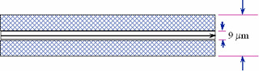

Sumber : www.telkomakses.co.id

Gambar II.2 Step Indeks single mode fiber

- Multi mode step index .
Mempunyai inti yang lebih besar (berdiameter 0.0025 inch atau 62.5 micron) dan berfungsi mengirimkan sinar inframerah (panjang gelombang 850-1330 nanometer) dengan banyak mode cahaya yang lewat didalamnya. Multi mode fiber biasa memiliki diameter core sekitar 50-400 mikrometer sedangkan cladding nya 125-500 mikrometer. Serat optik ini di sebut “step index “ karena indeks biasa berubah secara drastis dari kulit ke core serat.

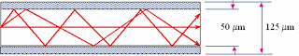

Sumber : www.telkomakses.co.id

Gambar II.3 Multi Mode Step Indeks

- Grade indeks multi mode fiber.
Fiber ini disebut ”Grade indeks” karena terdapat perubahan dalam indeks bias, dimana besarnya indeks bias inti mengecil ke arah perbatasan inti dengan selubungnya.
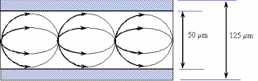

Sumber : www.telkomakses.co.id

Gambar II. 4 Grade Indeks Multi Mode Fiber

- Dasar komunikasi Serat Optik
Sistem Komunikasi Serat Optik adalah suatu sistem transmisi untuk mengirimkan data dari satu point (titik) ke point lainnya yang perambatannya menggunakan cahaya (informasi ditumpangkan pada cahaya). Elemen kunci dari sistem komunikasi optik adalah transmitter optik, kabel optik, dan receiver optik. Komponen tambahan adalah: optical amplifier, konektor, splice, kopler dan regenerator.
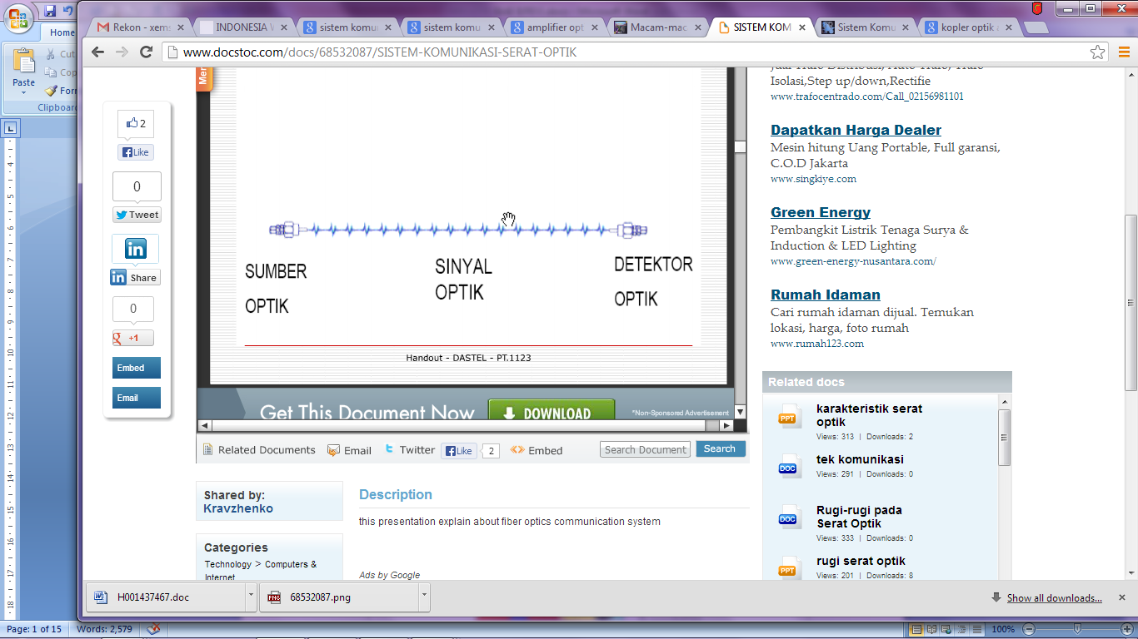

Sumber : www.telkomakses.co.id

Gambar II. 5 Dasar Komunikasi Serat Optik

- Prinsip Dasar Gpon
Prinsip kerja dari GPON yaitu ketika data atau sinyal dikirimkan dari OLT, maka ada bagian yang bernama splitter yang berfungsi untuk memungkinkan serat optik tunggal dapat mengirim ke berbagai ONT. Untuk ONT sendiri akan memberikan data–data dan sinyal yang diinginkan oleh user. Pada prinsipnya, Passive Optical Network adalah sistem point to multipoint, dari fiber ke arsitektur premise network dimana unpowered optikal splitter (splitter fiber) serat optik tunggal. ONT mempunyai kemampuan untuk mentransmisikan data di 3 mode power. Pada mode 1, ONT akan mentransmisikan pada kisaran daya output yang normal. Pada mode 2 dan 3 ONT akan mentransmisikan 3 – 6 dB lebih rendah dari pada mode 1 yang mengizinkan OLT untuk memerintahkan ONT menurunkan dayanya apabila OLT mendeteksi sinyal dari ONT terlalu kuat atau sebaliknya, OLT akan memberi perintah ONT untuk menaikkan daya jika terdeteksi sinyal dari ONT terlalu lemah.

Sumber : www.telkomakses.co.id

Tabel II. 1

Dasar Komunikasi Serat Optik

Karakteristik | GPON
Standardization | ITU-T G.984
Frame | ATM / GEM
Speed Upstream | 1.2 G / 2.4 G
Speed Downstream | 1.2 G / 2.4 G
Service | Data, Voice, Video
Transmission Distance | 10 km / 20 km
Number of Branches | 64
Wavelength Up | 1310 nm
Wavelength Down | 1490 nm
Splitter | Passive

  - Peralatan Pendukung

Peralatan pendukung yang mendukung fiber optik berbasis noss F ialah sebagai berikut :
- Starklik

Starklik ialah suatu sistem yang mendukung noss-f untuk menginput suatu order atau nomer yang akan di jalankan.
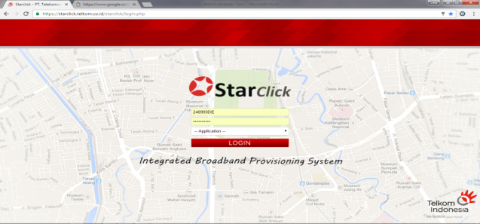

Sumber : www.telkomakses.co.id

Gambar II. 6 Starklik

- SCCD (Smart Cloud Control Desk)

Sebuah platform yang terintegrasi mengolal ticket yang sudah di orderkan di starklik. SCCD (Smart Cloud Control Desk) menggunakan framework information technology infrastructure library (ITIL).
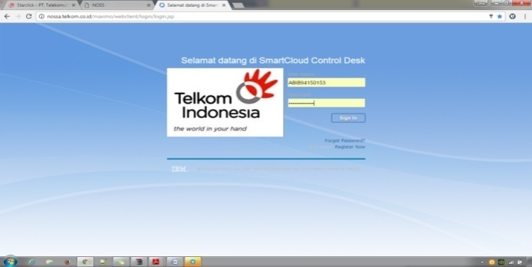

Sumber : www.telkomakses.co.id

Gambar II. 7 SCCD

- UIM (Unified Inventory Mangament)

Uim adalah kegiatan Inventory yang akan dikerjakan oleh petugas data management pada noss-f yang bertugas menginput perangkat / alat produksi di Uim.
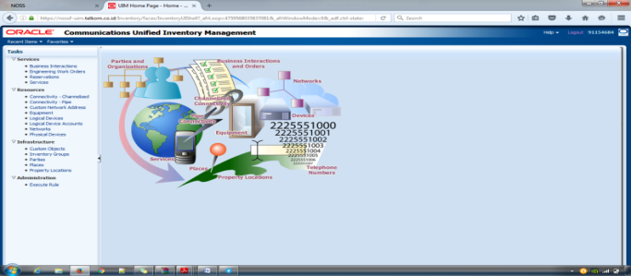

Sumber : www.telkomakses.co.id

Gambar II. 8 UIM

2.3.1. Topologi
Topologi jaringan merupakan suatu cara atau konsep untuk menghubungkan beberapa atau banyak komputer sekaligus menjadi suatu jaringan yang saling terkoneksi.

- Topologi Bus
Topologi jaringan ini menghubungkan seluruh komputer terkoneksi ke satu jalur data utama. Pada topologi ini semua sentral dihubungkan secara langsung pada medium transmisi dengan konfigurasi yang disebut Bus.

Sumber : http://www.elektro.undip.ac.id/kptagmwp

Gambar II.9 Topologi Bus

- Topologi Ring
Topologi ring adalah cara menghubungkan komputer sehingga berbentuk ring (lingkaran). Setiap simpul mempunyai tingkatan yang sama. Jaringan akan disebut sebagai loop, data dikirimkan ke setiap simpul dan setiap informasi yang diterima simpul diperiksa alamatnya apakah data itu untuknya atau bukan.

Sumber : http://www.elektro.undip.ac.id/kptagmwp

Gambar II.10 Topologi Ring

- Topologi Star
Pada topologi star terdapat perangkat pengendali yang berfungsi sebagai pengatur dan pengendali komunikasi data. Sedangkan perangkat lain terhubung dengan perangkat pengendali sehingga pengiriman data akan melalui perangkat pengendali.

Sumber : http:// www.elektro.undip.ac.id/kptagmwp

Gambar : II.11 Topologi Star

- Topologi Tree
Topologi tree merupakan generalisasi dari topologi bus, media transmisi berupa kabel yang bercabang tanpa loop tertutup. Topologi tree selalu dimulai pada titik yang disebut headend. Satu atau beberapa kabel berasal dari headend.

Sumber : http://. www.elektro.undip.ac.id/kptagmwp

Gambar II. 12 Topologi Tree

- Topologi Mesh
Jenis topologi yang merupakan dari berbagai jenis topologi yang lain disesuaikan dengan kebutuhan. Biasanya digunakan pada jaringan yang tidak memiliki terlalu banyak node di dalamnya. Dikarenakan setiap perangkat dihubungkan dengan perangkat lainnya.

Sumber : http:// www.elektro.undip.ac.id/kptagmwp

Gambar : II. 13 Topologi Mesh

2.3.2. IP Address
IP Address merupakan alamat yang diberikan ke jaringan dan peralatan jaringan yang menggunakan protocol TCP/IP. IP Address terdiri dari 32 bit angka biner yang dapat dituliskan sebagai 4 angka desimal yang dipisahkan oleh tanda titik seperti 192.16.10.1. Oleh karena protokol IP adalah protokol yang paling banyak dipakai untuk meneruskan (routing) informasi didalam jaringan komputer satu dengan lain, maka kita harus benar-benar memahami IP address ini. Namun pengertian IP address dan subnetting sering membingungkan pemakai. Oleh sebab itu dalam disini. akan diuraikan tahap demi tahap konsep IP address tersebut dengan harapan agar anda dapat mengerti cara penggunaan nya dengan baik.

IP Address terdiri dari 2 bagian yaitu network ID dan host ID, dimana network ID menentukan alamat dari jaringan dan host ID menentukan dari peralatan jaringan. Oleh karena itu IP address memberikan alamat lengkap dari suatu peralatan jaringan beserta alamat jaringan dimana peralatan itu berada. Ini sama ibaratnya dengan pemberian alamat rumah dimana tempat tinggal kita berada. IP address digunakan sebagai alamat dalam hubungan antar host di internet sehingga merupakan sebuah sistem komunikasi yang universal karena merupakan metode pengalamatan yang telah diterima di seluruh dunia. Dengan menentukan IP address berarti kita telah memberikan identitas yang universal bagi setiap pengguna komputer. Jika suatu komputer memiliki lebih dari satu interface maka kita harus memberi dua IP address untuk komputer tersebut masing-masing untuk setiap interfacenya.

- Jenis-jenis IP Address
Jenis-jenis IP Address ada 2 yaitu :
- IP Public
IP Public Ini adalah Internet Assigned Numbers Authority (IANA) terdaftar alamat yang terlihat di Internet. Public bit tertinggi range address bit network address. IP yang bisa diakses langsung oleh internet. Jika di analogikan, IP public itu telepon rumah atau nomor hp yang bisa di telepon langsung oleh semua orang. Alamat-alamat ini ditetapkan oleh inter NIC dan terdiri dari beberapa buah network identiefer yang dijamin unik (tidak ada dua host yang menggunakan alamat yang sama) jika jaringan tersebut telah terhubung ke internet.

Sumber : http:// www.elektro.undip.ac.id/kptagmwp

Tabel II. 2 IP Public

kelas A | 0 0 – 127* 8
kelas B | 10 128 – 191 16
kelas C | 110 192 – 223 24
kelas D | 1110 224 – 239 28

- IP Privat
Privat Address adalah kelompok IP Addres yang dapat dipakai tanpa harus melakukan pendaftaran. IP Address ini hanya dapat digunakan untuk jaringan lokal (LAN). Alamat ini adalah jaringan lokalnya tetapi tidak bagi ke jaringan global. Agar IP Private ini dapat terkoneksi ke internet, diperlukan peralatan Router dengan fasilitas Network Address Traslation (NAT).
Berikut adalah alamat yang di cadangkan untuk jaringan private:
- Private Address Kelas A :
IP Address dari 10.0.0.0 – 10.255.255.254, setara dengan sebuah jaringan dengan 24 bit host atau sekitar 16.777.214 host
- Private Address Kelas B :
172.16.0.0 – 172.31.255.255, setara dengan 16 jaringan yang masing-masing jaringan memiliki host efektif sebanyak 65.534 host
- Private Address Kelas C :
192.168.0.0 – 192.168.255.254, setara dengan 256 jaringan yang masing-masing jaringan memiliki host efektif sebanyak 254 host.

